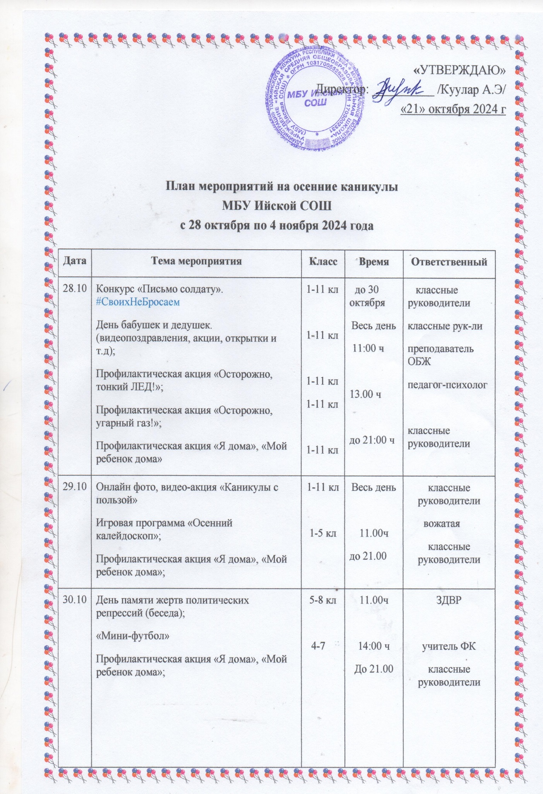

31.10 | Конкурс видеороликов по физической культуре и спорту;  «Россия – мои горизонты» (6-11 кл.);  Волейбол среди 7-10 кл  Профилактическая акция «Я дома», «Мой ребенок дома»; | 5-11 кл | 11:30ч  14:00 ч  15.00 ч  До 21.00ч | классные руководители  кл.рук  учитель ФК  кл.руководители
01.11 | День тувинского языка; Онлайн конкурс чтецов «Тыва дылым-чоргааралым»;  -Викторина «Тыва дылым-торээн дылым;  - Тувинские национальные игры  Профилактическая акция «Я дома», «Мой ребенок дома»; | 4-7 кл  5-11 кл  1-11 кл  1-11 кл | до 16.00ч  13:00 ч  15:00 ч  До 21.00ч | Классные руководители,  учителя тувинского языка  ЗДВР, вожатая  кл.руководители
02.11 | Экологическая акция «Добрые полезные крышечки»;  Турнир «Шашки», «Шахматы»  Акция «Добрая суббота»  Профилактическая акция «Я дома», «Мой ребенок дома»; | 02.11 | во время каникул  11.00 ч  весь день  до 21.00 ч | УВР, ВР  дежурные учителя  классные руководители
03.11 | Акция «Воскресенье семьей»  Конкурс рисунков ко Дню народного единства  Профилактическая акция «Я дома», «Мой ребенок дома»; | 1-11 кл  1-11 кл  1-11 кл | весь день  до 16:00 ч  до 21.00 | классные руководители
04.11 | День народного единства (беседы, акции, кл. часы и т.д)  -«Славься, Отечество!» -познавательно – исторический час ко Дню народного единства.  Профилактическая акция «Я дома», «Мой ребенок дома»; | Все классы  5-11 кл  1-11 кл | 10.00 ч  14:00 ч  до 21.00 ч | Классные руководители  социальный педагог  классные руководители

